«ТАТАРСТАН РЕСПУБЛИКАСЫ ӘЛКИ МУНИЦИПАЛЬ РАЙОНЫНЫҢ  МӘГАРИФ ИДАРӘСЕ” МУНИЦИПАЛЬ  КАЗНА УЧРЕЖДЕНИЕСЕ  422870, Б.Матак, Совет,ур, 11 | 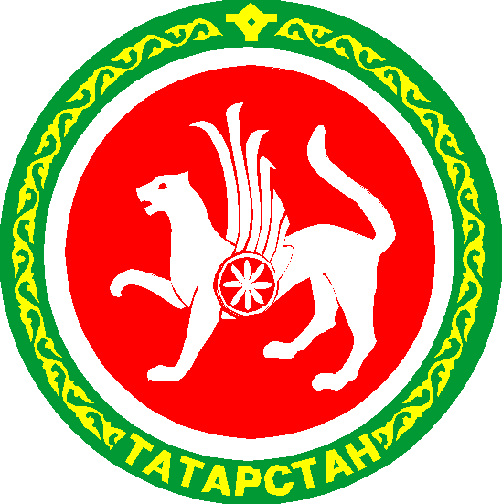 | МУНИЦИПАЛЬНОЕ КАЗЕННОЕ  УЧРЕЖДЕНИЕ «УПРАВЛЕНИЕ ОБРАЗОВАНИЕМ  АЛЬКЕЕВСКОГО МУНИЦИПАЛЬНОГО РАЙОНА  РЕСПУБЛИКИ ТАТАРСТАН»  422870, с. Б.Матаки, ул. Советская,11

ПРИКАЗ БОЕРЫК
«12» декабря 2018г. № 190 п.1

«Об итогах муниципального этапа Всероссийской олимпиады школьников
по право в 2018-19 г.».

В целях выявления и поддержки одаренных детей, развития у обучающихся интеллектуальных и творческих способностей, интереса к научно-исследовательской деятельности, образовательной компетентности и пропаганде научных знаний 10 декабря 2018 г. прошел муниципальный этап всероссийской олимпиады по право.
В муниципальном этапе всероссийской олимпиады по право приняли участие 20 учащихся из 6 общеобразовательных организаций.
На основании материалов, представленных жюри, приказываю:

1.Признать призерами муниципального этапа всероссийской олимпиады по право следующих участников:
Мардегалямова Ильзира, ученица 8 класса Баз.Матакской гимназии (учитель Сабитов И.А.),
Гизетдинова Делина, ученица 9 класса Баз.Матакской СОШ (учитель Файзуллин И.И.),
Крайнова Анжела, ученица 10 класса Баз.Матакской СОШ (учитель Файзуллин И.И.),
Ахметшина Лейла, ученица 11 класса Ново-Салманской СОШ (учитель Яшин В.А.)
2. Утвердить протокол муниципального этапа всероссийской олимпиады по право.
4. Объявить благодарность педагогам, подготовивших победителей и призеров муниципального этапа всероссийской олимпиады по право.

Руководитель УО Алькеевского МР А.А. Савинов

